**INSTITCION EDUCATIVA TECNICA AGROPECUARIA CERRÓ VIDALES**

**INFORME DE GESTION Y RENDICION DE CUENTAS 2017**

**INSTITUCION EDUCATIVA TECNICA AGROPECUARIA CERRO VIDALES, TUCHIN CORDOBA**

Creada mediante Ordenanza No. 043 de Noviembre 15 de 1987, emanada de la Asamblea Departamental de Córdoba. Reconocimiento Oficial según Resolución No. 394 del 20 de Septiembre de 2011, expedida por la Secretaria de Educación Departamental.

¿Qué es rendición de cuentas?

“La rendición de cuentas es el proceso en el cual las administraciones públicas del orden Nacional y Territorial y los servidores públicos comunican, explican y argumentan sus acciones a la sociedad” (MEN, 2007).

**REFERENTES PARA LA RENDICION DE CUENTAS**

Principios constitucionales: transparencia, responsabilidad, publicación, eficacia, eficiencia e imparcialidad y participación ciudadana en el manejo de los recursos públicos y los proyectos presentados. Documentos de política: Plan Nacional de Desarrollo, Plan de Desarrollo Territorial, Plan Educativo Institucional, Plan de Mejoramiento Institucional. Marco Legal: Constitución Política, Ley 115 de 1994, Ley 715 de 2001, la Ley 489 de 1998 y la Ley 1474 de 2011, Decreto 4791 de 2008, Decreto 1860 de 1994, Directiva Ministerial No. 22 del 21 de julio de 2010.

La Institución Educativa Técnica agropecuaria de Cerro Vidales fue creado por ordenanza No. 043 del 15 de noviembre de 1987, emanada de la Asamblea Departamental. La institución es de carácter oficial, con una jornada laboral, que funciona con sede principal y una subsede en la comunidad de “Santa Clara; presta el servicio educativo desde preescolar, Básica primaria, Básica Secundaria y Media Técnica, también cuenta con un reglamento interno o manual de convivencia en el cual se regulan los derechos y las obligaciones de los miembros de la comunidad educativa.

**CIERRE DE BRECHAS**

Porcentaje de estudiantes beneficiados con gratuidad: 100%. Porcentaje de estudiantes pertenecientes a poblaciones vulnerables beneficiadas con el programa de alimentación escolar, programa de permanencia: 100% Alumnos con necesidades educativas Especiales escolarizados:, se atendieron casos de: Déficit cognitivo, retardo mental leve, déficit de atención, baja visión, trastorno afectivo.

Estudiantes beneficiados con transporte escolar, el 8% de la población estudiantil.

**CALIDAD.**

Porcentaje de educadores participando en el plan de formación: 25% (diplomado en investigación CUN) porcentaje de docentes participación en la formación de evaluación por competencias planes de área, mallas curriculares 100%. Porcentajes de docentes que participaron en formación catedra para la paz 5% del total de la población docentes. Porcentaje de docentes que participaron en la reformulación del PEI a PEC el 26% Porcentaje de estudiantes que reprobaron el año escolar en básica y media: 8.6% Porcentaje de deserción intra-anual en preescolar, básica 0,6% y media: 8.5%. Porcentaje de estudiantes que participaron en los juegos supérate 8% de la población estudiantil.

Total población docente 53

**INNOVACION Y PERTINENCIA**

54 estudiantes promedio por computador en el establecimiento educativo: 19%, Porcentaje de matrícula con acceso a internet: En la sede principal: El servicio de internet es muy intermitente, la mayor parte del año no se presta el servicio, Porcentaje de matrícula con acceso a internet: En la sede contamos con los KVD, que brindan el servicio de Internet. **MODELO DE GESTION** Porcentaje de ejecución de los recursos de los Fondos de Servicios educativos por concepto de gasto: 93.3%, Porcentaje de cumplimiento del Plan de mejoramiento institucional: 82 % (algunas metas cumplidas y no cumplidas)

**MODELO DE GESTION**

Porcentaje de ejecución de los recursos de los Fondos de Servicios educativos por concepto de gasto: 92.2% Porcentaje de cumplimiento del Plan de mejoramiento institucional: 84% (algunas metas cumplidas y no cumplidas)

**RESULTADOS DE TERCER GRADO EN EL ÁREA DE LENGUAJE**

Año Número de estudiantes

1. **Número de estudiantes evaluados por año en lenguaje, tercer grado**

|  |  |
| --- | --- |
| **AÑO** | **NÚMERO DE ESTUDIANTES EVALUADOS** |
| **2014** | **11** |
| **2015** | **9** |
| **2016** | **N.D.** |
| **2017** | **23** |

N. D.: **No hay información disponible para este año.**

**2.** Comparación de porcentajes según niveles de desempeño por año en lenguaje, tercer grado

 **INSUFICIENTE MÍNIMO SATISFACTORIO AVANZADO**

N. D.: no hay información disponible para este año.

**RESULTADOS DE TERCER GRADO EN EL ÁREA DE MATEMÁTICAS**

**1. Número de estudiantes evaluados por año en matemáticas, tercer grado**

|  |  |
| --- | --- |
| **AÑO** | **NÚMERO DE ESTUDIANTES EVALUADOS** |
| **2014** | **11** |
| **2015** | **12** |
| **2016** | **N.D.** |
| **2017** | **23** |

Año Número de estudian

**2.Comparación de porcentajes según niveles de desempeño por año en matemáticas, tercer grado.**

**INSUFICIENTE MÍNIMO SATISFACTORIO AVANZADO**

**N. D.: no hay información disponible para este año.**

**RESULTADOS DE QUINTO GRADO EN EL ÁREA DE LENGUAJE**

**Año Número de estudiantes**

**1.Número de estudiantes evaluados por año en lenguaje, quinto grado**

|  |  |
| --- | --- |
| **AÑO** | **NÚMERO DE ESTUDIANTES EVALUADOS** |
| **2014** | **12** |
| **2015** | **11** |
| **2016** | **N.D.** |
| **2017** | **21** |

N. D.: no hay información disponible para este año.

1. **Comparación de porcentajes según niveles de desempeño por año en lenguaje, quinto grado.**

INSUFICIENTE MÍNIMO SATISFACTORIO AVANZADO



N. D.: no hay información disponible para este año.

**RESULTADOS DE QUINTO GRADO EN EL ÁREA DE MATEMÁTICAS**

**1. Número de estudiantes evaluados por año en matemáticas, grado quinto.**

|  |  |
| --- | --- |
| **Año** | **NÚMERO DE ESTUDIANTES EVALUADOS** |
| **2014** | **11** |
| **2015** | **17** |
| **2016** | **N.D.** |
| **2017** | **21** |

N. D.: no hay información disponible para este año.

**2. Comparación de porcentajes según niveles de desempeño por año en matemáticas, quinto.**

**INSUFICIENTE MÍNIMO SATISFACTORIO AVANZADO**



N. D.: no hay información disponible para este año.

**RESULTADOS DE NOVENO GRADO EN EL ÁREA DE LENGUAJE**

1. Número de estudiantes evaluados por año en lenguaje, noveno grado

|  |  |
| --- | --- |
| Año | Número de estudiantes evaluados |
| 2014 | 91 |
| 2015 | 105 |
| 2016 | 85 |
| 2017 | 142 |

1. Comparación de porcentajes según niveles de desempeño por año en lenguaje, noveno grado

INSUFICIENTE MÍNIMO SATISFACTORIO AVANZADO



**RESULTADOS DE GRADO NOVENO EN EL ÁREA DE MATEMÁTICAS**

1. 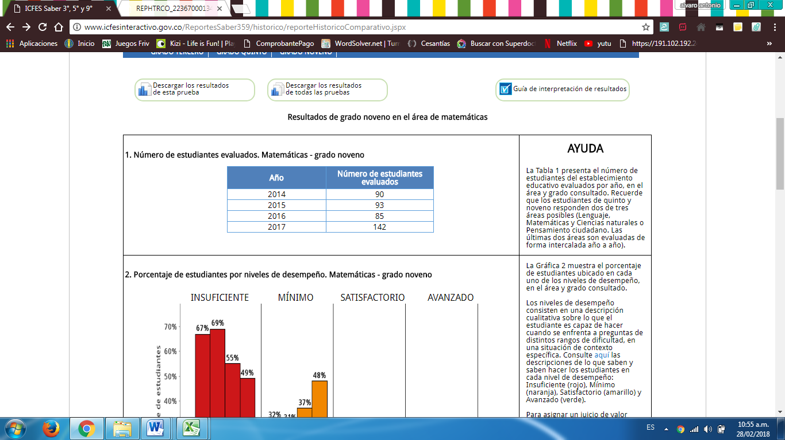**Número de estudiantes evaluados. Matemáticas - grado noveno**

|  |
| --- |
| **2. Porcentaje de estudiantes por niveles de desempeño. Matemáticas - grado noveno** |

|  |  |  |  |
| --- | --- | --- | --- |
| INSUFICIENTE | MÍNIMO | SATISFACTORIO | AVANZADO |

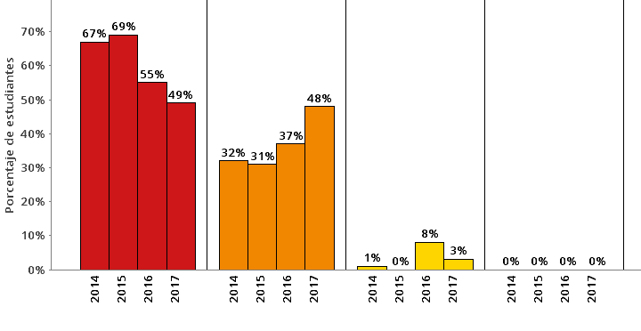

**RESULTADOS DE GRADO NOVENO EN EL ÁREA DE CIENCIAS NATURALES**

|  |
| --- |
| **1. Número de estudiantes evaluados. Ciencias naturales - grado noveno** |

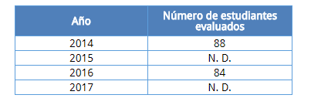

|  |
| --- |
| **2. Porcentaje de estudiantes por niveles de desempeño. Ciencias naturales - grado noveno** |
|  |

**RESULTADOS ACADEMICOS HISTORICOS POR AÑO SABER11 INTECAVI**

|  |  |  |  |  |  |
| --- | --- | --- | --- | --- | --- |
| AÑO | MATE | C. NAT | L. CRIT | SOC Y CIUD | INGLÉS |
| 2014 | 44,71 | 45,41 | 43,03 | 45,5 | 45,8 |
| 2015 | 42,57 | 45,14 | 43,22 | 43,84 | 44,67 |
| 2016 | 40,24 | 47,43 | 45,58 | 43,51 | 43,95 |
| 2017 | 40,53 | 46,27 | 45,63 | 44,14 | 41,91 |

Tabla N° 1: Promedio alcanzado por los estudiantes de las áreas evaluadas en la prueba saber 11

Gráfica N° 1: Comparativo histórico de las áreas evaluadas en la prueba saber 11

|  |  |
| --- | --- |
| AÑO | EST. EVALUA |
| 2014 | 107 |
| 2015 | 118 |
| 2016 | 123 |
| 2017 | 113 |

Tabla 2: Número de estudiantes evaluados

Gráfica N° 2: Comparativo histórico de estudiantes evaluados en la prueba saber 11

**¿QUE SE LOGRO ?**

**GESTION DIRECTIVA**

* Construcción, socialización y puesta en marcha del plan de mejoramiento 2017.
* Implementación de acciones con la alcaldía y resguardo indígena para mejorar resultados pruebas SABER 2017.
* Fortalecimiento de la articulación SENA para la homologación del plan de estudios de la media técnica.
* Gestionamos refrigerios escolares para todos los estudiantes de la sede principal y almuerzos para la sede santa clara, actualizamos toda la información en el SIMAT y demás plataformas virtuales.
* Ajustes y socialización a todos los estamentos de la comunidad educativa los acuerdos de convivencia, atendiendo a las disposiciones de la ley 1620 de marzo de 2013 y su decreto reglamentario 1965 del 2013.
* Trabajo permanente para dinamizar la gestión de área y aula. Apoyo a los programas supérate en el deporte, caracterización de los estudiantes para detectar niños y niñas con necesidades educativas especiales y hacer de nuestra I.E, un establecimiento educativo incluyente.
* Detectar estudiantes situación de vulnerabilidad por los desplazamientos forzados y ciudadanos venezolanos.
* Capacitar a los docentes en planes de áreas, mallas curriculares, catedra para la paz e investigación.
* Nombramiento de la planta de personal docente por la gobernación y resguardo.
* Conocimiento del sistema de evaluación por los docentes, a través de una socialización. E impresión del mismo.
* Conmemorar los 30 años de creación de la institución educativa.
* Implementación de programas con el SENA, por oferta regular y homologación.
* Se planifico el cronograma de trabajo para el año lectivo 2018, correspondiente a las actividades académicas, pedagógicas, culturales, deportivas, cívicas. Esto con el fin de implementar estrategias y desarrollar proyectos pedagógicos en la institución.
* Se socializo y actualizo el PEI, a los docentes que fueron vinculados a la institución el año pasado, si hizo una respectiva reestructuración y se confronto con el PEC, a través del SEIP sistema educativo indígena propio.
* Revisión y organización del sistema de evaluación institucional decreto 1290 del 2009, proceso evaluativo para el año 2018, estableciendo compromisos de entregar a todos los docentes y socializar con estudiantes y padres de familias.
* Se divulgo campañas de matrícula a través de la emisora institucional y se realizó visitas domiciliarias en la Gestión del proceso de matrícula a estudiantes nuevos para el inicio de labores académicas.
* Se diligencio la matriz de cálculo de necesidades docentes 2018, Institución Educativa Técnica Agropecuaria de Vidales, teniendo en cuenta el número de grupos y el promedio de docentes en básica secundaria y media técnica

**¿QUE SE LOGRO?**

**GESTION ACADEMICA**

* Reorganización de la asignación académica, implementación de los planes de refuerzo a los estudiantes con dificultades al fin de cada periodo.
* Fortalecimiento y apoyo al proceso de entrenamiento de las pruebas SABER a los estudiantes del grado once (11°), a los cuales se les entrega de forma gratuita todo lo relacionado con los simulacros y capacitaciones relacionadas con las pruebas ICFES.
* Ajustes al sistema de evaluación institucional con base al decreto 1290. Fomento de la investigación con el desarrollo de proyectos institucionales a través de la CUN y otras entidades como el SENA, alcaldía y Cabildo Mayor Regional del Pueblo Zenú
* Desarrollo de acciones para potenciar en los estudiantes de la institución el desarrollo de pensamientos, las competencias comunicativas, laborales, ciudadanas y valores, a través del desarrollo curricular – institucional y a través del sistema de evaluación.
* Capacitación a los docentes en catedra para la paz, y elaboración de preguntas por competencias y pruebas saber.
* A través de la secretaria de educación municipal se desarrollaron actividades para la implementación de mallas de aprendizajes, elaborar preguntas de evaluación por competencias y plan de clase.
* Se elaboró el plan de aula institucional, con el ajuste y aporte de todos los docentes. Para implementar en cada área, grado y grupo.
* Se analizó el resultado académico, material de la caja siempre día E y se establecieron una metas a alcanzar en el 2018, apuntando siempre a la eficiencia, para mejorar los resultados de las pruebas externas.
* Se elaboró y se socializó las mallas de aprendizaje como recurso pedagógico para la planeación de los docentes y se hizo la inclusión de los DBA. Así como también se actualizaron los planes de estudio, con áreas acordes a la formación técnica de los educandos, que le sirvan para ser competentes en el mercado laboral
* Construcción de los acuerdos de desempeño 2018, en cada uno de los componentes del ISCE; incluidos en el Plan de Mejoramiento estableciéndose metas y acciones concretas que contribuyan a mejorar los procesos de aprendizajes.
* Realizó las primeras olimpiadas en matemáticas

**¿QUE SE LOGRO?**

**GESTION ADMINISTRATIVA Y FINACIERA**

* Dotación de aires acondicionados aula múltiple, adecuación, reconstrucción de sillas y equipos para el mejoramiento de la institución. Apoyo a la realización de la jornada cultural científica, tecnológica, deportiva y agropecuaria de INTECAVI 30 años.
* Adecuación, reconstrucción y mantenimiento de plantas físicas de la institución espacialmente el aula múltiple.
* Dotación de sillas y mesas para preescolar sede santa clara.

**¿QUE SE LOGRO?**

**GESTION DE LA COMUNIDAD**

* Empoderamiento del comité de convivencia escolar como instancia mediadora de conflictos, estudio y análisis de casos críticos de nuestros estudiantes.
* Encuentros liderados por la orientadora escolar con los núcleos familiares para el fortalecimiento de la comunicación entre padres e hijos.
* Seguimiento de orientaciones de los casos de los estudiantes remitidos por problemas académicos y convivenciales, visita domiciliaria por parte de la Hna. Consuelo Álzate.
* Participación en el desarrollo del congreso indígena del pueblo zenu. Realización en la institución durante los días 23. 24 y 25 de noviembre 2017.
* Proyección con proyectos de servicio social estudiantes de grado 11 y docente responsable.

**¿QUE SE LOGRO?**

**GESTION DIRECTIVA**

* Desarrollo de acciones del programa de prevención y patrullas escolares encaminado al control del uso de sustancias sicoactivas por parte de los estudiantes y comunidad educativa.
* Participación de los estudiantes en torneos municipales y en los intercolegiados del Supérate con el deporte, en los cuales los resultados fueron satisfactorios.
* Orientación y desarrollo por parte de la orientadora de la sede principal de las acciones del servicio social con los estudiantes del grado 10 y 11.
* Celebración del día de las madres, festival gastronómico y realización del congreso ordinario del C.M.R.P.Z.
* Alcanzó la meta propuesta en el proceso de matrícula proyección 2018, superando el número de estudiantes del año 2016.

**¿QUE SE LOGRO?**

Las metas formuladas en nuestro plan de mejoramiento 2017 se alcanzaron en un 80%; esto se logró con el apoyo, compromiso y liderazgo del rector, del equipo de gestión directiva, de los diferentes miembros del gobierno escolar y de todos los actores de la comunidad educativa.

**QUE SE PROYECTA A FUTURO.**

* Ampliación de la planta de personal de la institución con nombramientos en propiedad.
* Articulación de los componentes curriculares y las mallas curriculares.
* Laboratorio integrado de ciencias naturales.
* Gestionar la ampliación y adecuación del área administrativa.
* Mejorar en los resultados de las pruebas externas saber.
* Ampliar la infraestructura de la parte agropecuaria y dotación de implementos e insumos.
* Establecer convenio universidad nacional abierta y distancia UNAD, para que funcione en la institución.
* Ser reconocida a nivel local, regional y nacional como la mejor del país.
* Realizar las primeras olimpiadas en humanidades
* Organizar el primer foro educativo inter institucional con estudiantes
* Realizar la primera feria de las ciencias.
* Organizar el museo etno cultural del pueblo Zenú en la institución educativa.
* En la modalidad agropecuaria mostrar los proyectos productivos en la primera jornada y feria agropecuaria 2018.

**INGRESOS Y EGRESOS DE LA INSTITUCIONINGRESOS Y EGRESOS DE LA INSTITUCIONINGRESOS Y EGRESOS DE LA INSTITUCION**

Los ingresos de la Institución Educativa Técnica Agropecuaria Cerro Vidales fueron gestionados a través del Resguardo Indígena Zenú, que es el intermediario que asumió la contratación de los docentes faltantes en el municipio de Tuchin, por lo tanto es que nos hemos visto afectados ya que esta contratación hace que el Sistema General de Participación no asigne dichos recursos de gratuidad, quedando nuestras instituciones expuestas a un mal manejo financiero.

Con los recursos designados por el Resguardo se hicieron inversiones en la compra de materiales y elementos de oficina para el funcionamiento de nuestra administración y el buen desempeño de los docentes, se realizó el pago del Contador Público de la Institución por sus servicios prestados en la entrega de informes a los diferentes entes de control y a la comunidad en general y se realizaron los respectivos mantenimientos en la infraestructura de nuestras sedes educativas para así mejorar la calidad en nuestros servicios educativos.

ALVARO ANTONIO JIMENEZ SALGADO

RECTOR

¡GRACIAS!